企业报表可视化数据呈现

课程背景：
做报表向来是个“体力”活，每天要不断收集当天经营数据，还要迅速生成各种报表供管理层分析决策。
都已经什么年代了，还在用不断地复制粘贴生成报表？
只要数据一变报表就作废，领导想换个角度就得重新做？
你有做不完的报表，加不完的班！
你有没有想过就用你手中的EXCEL实现数据一更新，报表自动更新；领导点点按钮，报表就自动换个角度，让你从数据的“搬运工”化身为真正的“数据分析师”？

动态报表：
实用：可以在有限的平面展示无限的数据
直观：信息可视化，容易洞察挖掘数据规律
省时：单击按键一键生成多角度报表
省力：接受实时数据更新，报表立即更新

课程收益：
● 改变传统报表的做法，让报表设计更高效
● 建立动态数据更新机制，不再担心数据变化
● 实现点点按钮，想看什么数据就看什么数据
● 创建报表模板，从此“一劳永逸”自动生成报表

课程大纲
第一讲：明确目的——为什么企业要实现可视化报表
导读：企业管理者在经营企业时，无比渴望像在驾驶汽车时一样，能将企业的各种经营指标以仪表盘的形式进行展现，这样就能轻松掌握企业的经营状况。
一、什么是Excel仪表盘报告
1. Excel可视化报表（仪表盘）的优点
2. Excel的数据可视化分析功能升级
3. Excel仪表盘业界专家及经典案例
4. Excel仪表盘的工作原理与案例解读
5. EXCEL风格仪表盘案例赏析
二、报表定位：领导到底想要哪种报表
1. 动态报表概念
2. 动态报表收益
3. 如何实现动态报表
4. 谁需要动态报表
三、报表体系：如何让报表随心而动
1. 数据表格“三张表”理念
2. 打造多维数据表格
3. “三层”动态报表的设计
4. 数据动态的原理与实现

第二讲：以终为始——Excel可视化报表的关键指标（KPI）设计
导读：企业管理者最关心的指标是什么？指标的变化意味着什么？好的报表应该要呈现数据的规律性和异常点。找到问题的关键再开始你的工作！
1. 企业的关键绩效指标是什么
2. 企业的关键绩效指标需要哪些分析对比
3. 企业的关键绩效指标的数据从哪里来
4. 从关键绩效指标倒推数据的采集

第三讲：准备基础数据—我们需要什么样的表格与数据
导读：数据分析的本质是对数据不同角度的查看与提炼，设计好原始数据的框架，保证报表在提取数据时能实现动态抽取！
一、数据源表
1. 一维数据源表
2. 二维交叉数据源表
3. 多维交叉数据源表
二、数据的获取——我们的数据从何而来
1. 从系统中导出的数据如何自动进行更新
2. 从同事工作簿中获取的数据如何自动进行汇总
3. 自己手工录入的数据如何保证其规范性
三、数据的清理——遇到不规范的数据如何整理
1. 对数据进行分列整理
2. 对数据进行去重数据
3. 对数据进行数据类型转换
4. 对数据进行补缺及拼接

第四讲：蓄势待发——如何准备动态的数据
导读：工欲利其事必先利其器，掌握EXCEL中数据处理的核心函数可以让你对数据进行动态化操作，达到以“一当十”的效果。
1. 动态引用数据的基础——命名单元格
2. 动态区域引用的函数：OFFSET
3. 动态匹配数据的函数：MATCH/INDEX
4. 动态查找数据的函数：LOOKUP/VLOOKUP/HLOOKUP
5. 动态计算数据的函数：SUMIF/SUMIFS/COUNTIF/COUNTIFS/AVERAGEIF/AVERAGEIFS
6. 动态条件数据的函数：IF/SUMPRODUCT

第五讲：动态交互——如何让用户友好地选择数据
导读：让领导按照自己的想法自主地获取数据并查看报表，让领导决策不再困难，这是数据分析的前提。
一、控件是用户交互的绝佳选择
1. 制作你的第一个动态报表：下拉框、列表框选择的房价趋势图
2. 单选按钮切换指标的动态着色地图
3. 勾选后显示平均线、控制线、数据标签、最大最小值、趋势线等
4. 突出显示折线图上的数据点——滚动条
二、动态图表轻松实现——切片器
1. 突出显示折线图上的数据点——切片器
2. 将数据表转换成EXCEL表

第六讲：数据分析——让图表开口说话的技巧
导读：一图胜千言，只有将数据转化为图表，才能将数据隐含的“奥秘”揭示出来，好的图表能清晰表达数据关系，提示问题所在。
1. 描述性分析——对数据关系进行估计和描述
含动态最大值、最小值、平均值的折线图数据分析
2. 对比分析——识别事物的基本方法
进行分年度、分部门的动态柱形图数据分析
3. 分类分析——认知事物的基本方法
按人员岗位、专业进行分类分析的柱形图分析
4. 相关性分析——寻找事物之间的因果规律
跟据销售单价和销售数量进行相关性分析
5. 回归分析——考查变量间的伴随关系

第七讲：综合实例——完整数据分析案例实战
导读：根据所学内容，完整地将一个案例制作下来，参考案例完成企业工作实际可视化报表设计制作。
一、如何设计可视化组件
1. 如何设计KPI看板分析部分
2. 如何设计跟踪对比分析部分
3. 如何设计结构分析与相关性分析部分
4. 如何设计绩效分析部分
二、数据计算模型设计
1. 绘制Excel仪表盘的设计草图
2. Excel仪表盘框架设计
三、Excel仪表盘组装
1. 锚定功能
2. 拍照功能
3. 测试和检查
4. 发布和共享
实战案例――飞机维维修动态分析报表
实战案例――销售人员动态分析报表
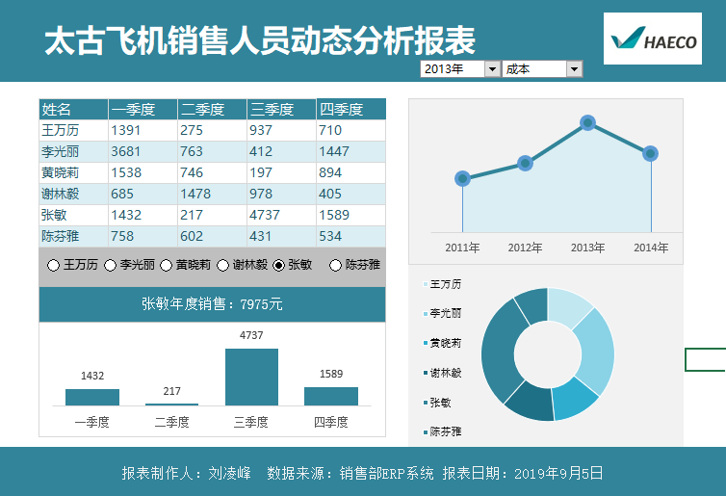
实战案例――食品公司动态销售日报表
实战案例――DCC电话营销业务关键指标分析报告
